РОСГИДРОМЕТ

Краснодарский центр по гидрометеорологии

и мониторингу окружающей среды – филиал ФГБУ «Северо-Кавказское УГМС» (Краснодарский ЦГМС)

ЕЖЕДНЕВНЫЙ ГИДРОМЕТЕОРОЛОГИЧЕСКИЙ БЮЛЛЕТЕНЬ ПО КРАСНОДАРСКОМУ КРАЮ
от 12 октября 2023 г.
№ 285

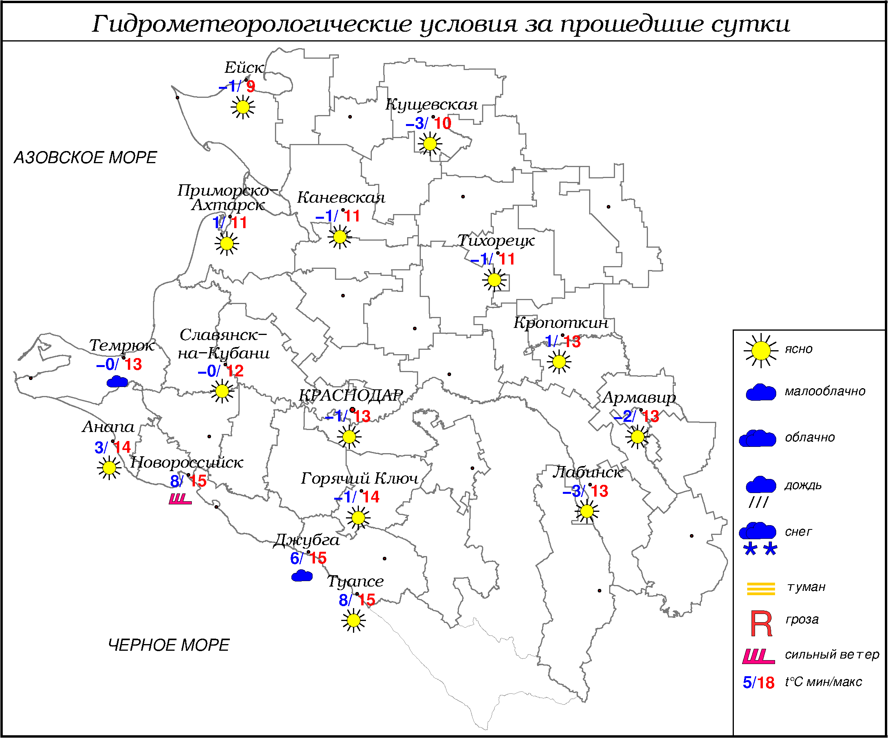
ПРЕДУПРЕЖДЕНИЯ ОБ ОПАСНЫХ ЯВЛЕНИЯХ И НЕБЛАГОПРИЯТНЫХ
ГИДРОМЕТЕОРОЛОГИЧЕСКИХ УСЛОВИЯХ

Предупреждений об опасных явлениях и неблагоприятных гидрометеорологических условиях нет.

ОБЗОР НЕБЛАГОПРИЯТНЫХ И ОПАСНЫХ МЕТЕОРОЛОГИЧЕСКИХ
ЯВЛЕНИЙ ЗА ПРОШЕДШИЕ СУТКИ
с 06.00 11 октября до 06.00 12 октября
Местами отмечался сильный ветер с порывами 18 м/с.

ОБЗОР СЛОЖИВШИХСЯ НЕБЛАГОПРИЯТНЫХ И ОПАСНЫХ
АГРОМЕТЕОРОЛОГИЧЕСКИХ ЯВЛЕНИЙ
В ночные и утренние часы в большинстве районов края, исключая Черноморское побережье, наблюдались заморозки в воздухе и на поверхности почвы -0…-4°(ОЯ).

ПРОГНОЗ ПОГОДЫ
с 18.00 12 октября до 18.00 13 октября
по Краснодарскому краю
Переменная облачность. Преимущественно без осадков. Ночью и утром местами туман. Ветер ночью переменных направлений 3-8 м/с, днем западной четверти 6-11 м/с. Температура воздуха ночью 0…+5°, на Азовском побережье 5…10°, в восточной половине края местами +3…-2°; днем 17…22°; в горах ночью +2…-3°, днем 12…17°.
На Черноморском побережье переменная облачность. Без осадков. Ветер южной четверти 6-11 м/с, местами порывы 12-14 м/с. Температура воздуха ночью 6…11°, днем 15…20°.

По г. Краснодару
Переменная облачность. Без осадков. Ночью и утром в низинах и у водоемов туман. Ветер ночью переменных направлений 3-8 м/с, днем западной четверти 6-11 м/с. Температура воздуха ночью 2…4°, днем 19…21°.

По территории муниципального образования город-курорт Сочи
(по данным ФГБУ «СЦГМС ЧАМ»)
Малооблачно. Ветер юго-западный 6-11 м/с. Температура воздуха ночью 7…12°, днем 19…24°. Предгорья и низкие горы ночью 3…8°, днем 16…21°.

ПРОГНОЗ ПОГОДЫ
на последующие двое суток: с 18.00 13 октября до 18.00 15 октября
по Краснодарскому краю
Небольшая облачность. Без осадков. Ночью и утром местами туман. Ветер восточной четверти 4-9 м/с, днем местами порывы до 12 м/с. Температура воздуха ночью 14.10 и 15.10 1…6°, на Азовском побережье 7…12°; днем 14.10 18…23°, 15.10 21…26°, на Азовском побережье 18…23°; в горах ночью 14.10 и 15.10 -1…+4°; днем 14.10 10…15°, 15.10 15…20°.
На Черноморском побережье небольшая облачность. Без осадков. Ветер северо-восточный и восточный с переходом днем на южную четверть 5-10 м/с, местами порывы 12-14 м/с, в конце периода 15-18 м/с. Температура воздуха ночью 14.10 и 15.10 7…12°; днем 14.10 17…22°, 15.10 20…25°.

По г. Краснодару
с 18.00 13 октября до 18.00 15 октября
Небольшая облачность. Без осадков. Ветер восточной четверти ночью 4-9 м/с, днем 6-11 м/с. Температура воздуха ночью 14.10 и 15.10 4…6°; днем 14.10 20…22°, 15.10 23…25°.

По территории муниципального образования город-курорт Сочи
(по данным ФГБУ «СЦГМС ЧАМ»)

14 октября. Переменная облачность. Ветер юго-западный 7-12 м/с. Температура воздуха ночью 8…13°, днем 19…24°. Предгорья и низкие горы: ночью 5…10°, днем 17…22°.

15 октября. Малооблачно. Ветер юго-западный 7-12 м/с. Температура воздуха ночью 9…14°, днем 22…27°. Предгорья и низкие горы: ночью 5…10°, днем 20…25°.

ФАКТИЧЕСКИЕ И ОЖИДАЕМЫЕ НЕБЛАГОПРИЯТНЫЕ И ОПАСНЫЕ ГИДРОЛОГИЧЕСКИЕ ЯВЛЕНИЯ
На реках края неблагоприятные и опасные гидрологические явления не наблюдаются.
В ближайшие сутки неблагоприятных и опасных гидрологических явлений не ожидается.

ОБЗОР НЕБЛАГОПРИЯТНЫХ И ОПАСНЫХ МОРСКИХ ЯВЛЕНИЙ

Местами на Черноморском побережье отмечался сильный ветер с порывами 18 м/с.

ПРОГНОЗ ПОГОДЫ И СОСТОЯНИЯ МОРЯ
Азовское море
(восточная половина моря)
с 18.00 12 октября до 18.00 13 октября
Без осадков. Ночью и утром местами дымка. Ветер юго-восточный, южный с переходом на юго-западный 4-9 м/с. Температура воздуха ночью 4...9°, днем 14...19°. Высота волн 0,2-0,7 м.

Черное море
(прибрежная зона от Анапы до Джубги)
с 18.00 12 октября до 18.00 13 октября
Ветер южный, юго-восточный 6-11 м/с, местами порывы 12-14 м/с. Без осадков. Видимость более 2 км. Высота волн 0.8-1.3 м. Температура воздуха ночью 6…11°, днем 14…19°.

Черное море
(прибрежная зона от Джубги до Магри)
с 18.00 12 октября до 18.00 13 октября
Ветер северный, северо-восточный, во второй половине дня северный, северо-западный 5-10 м/с. Без осадков. Видимость более 2 км. Высота волн 0,5-1,0 м. Температура воздуха ночью 5...10°, днем 16...21°.
Черное море
(прибрежная зона от Магри до Веселого)
(по данным ФГБУ «СЦГМС ЧАМ»)
с 18.00 12 октября до 18.00 13 октября
Ветер юго-западный, западный 6-11 м/с. Без осадков. Видимость более 2 км. Волнение моря ночью 1-2 балла, в/в 2-7 дм, утром и днём 2-3 балла, высота волн 5-10 дм. Температура воздуха ночью 7…12°, днем 19…24°.
ИНФОРМАЦИЯ ПО МОНИТОРИНГУ ЗАГРЯЗНЕНИЯ ОКРУЖАЮЩЕЙ СРЕДЫ
По данным сети пунктов наблюдений, на территории Краснодарского края экстремально высокого уровня загрязнения окружающей среды не зарегистрировано.
По данным наблюдений метеостанций края, мощность экспозиционной дозы гамма-излучения не превышала естественного радиационного фона.

Заместитель начальника ФГБУ «Северо-Кавказского УГМС» -
начальник Краснодарского ЦГМС В.В. Оганов
Краснодар, ул Рашпилевская, 36,тел. 262-41-61

